**Pantalla de acceso**

**Condiciones de pedido**

**Al momento de dar clic en Crear pedido**

**El avance que se tenga en la creación del pedido deberá de guardarse con el estatus de Retenido ya sea que el cliente se salga voluntaria o involuntariamente, para que al volver a entrar el Portal al cliente le permita continuar a partir de lo que ya tiene capturado.**

**Al dar clic en el icono se inicia la creación de un pedido.**

Pantalla

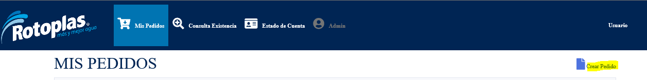

**Obtiene de Destinatarios de Mercancía por cliente**

**De esta sección tomamos el no. de cliente**

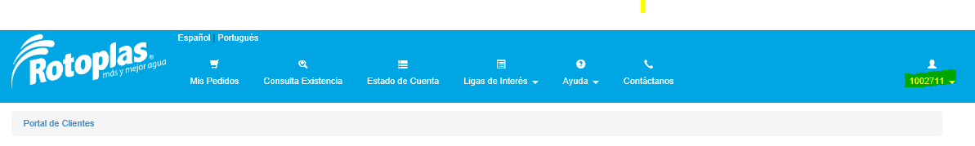

**Función:** *ZCL_GET_DEST_MERC*

**Parámetros de Entrada:**

|  |  |
| --- | --- |
| Parámetro | Descripción |
| P_KUNNR | Numero de Cliente |

**Parámetros de Salida:**

|  |  |
| --- | --- |
| Parámetro | Descripción |
| P_RETURN | RETURN = 0 -> *Si encontró destinatarios de mcias* RETURN <> 0 -> *Si no encontró destinatarios mcías* |

**Tablas de Salida:**

Nombre de Tabla: DEST_MERC

Campos de Tabla:

|  |  |
| --- | --- |
| Campo | Descripción |
| KUNN2 | Número de destinatario |
| SUCURSAL | Nombre sucursal |
| STREET | Calle y numero |
| CITY2 | Colonia |
| POST_CODE | Código postal de la población |
| CITY1 | Población |
| BUKRS | Sociedad |
| VKORG | Organización de ventas |

*Notas*:

* Si la tabla regresa vacía, es que no encontró destinatarios para ese cliente.
* Grabar en memoria los siguientes campos del destinatario de mercancía seleccionado:
  + *Código postal (POST_CODE)*
  + *Organización de ventas (VKORG)*
  + *Sociedad (BUKRS)*
  + *Destinatario de mercancías (KUNN2)*

Pantalla

Deberá de mostrar un combo y una vez seleccionado una dirección damos clic en continuar

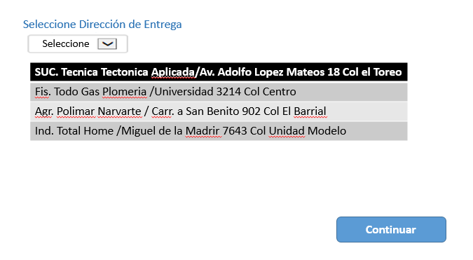

**Sección captura pedido cliente**

Te muestra una nueva pantalla para en donde se captura un número de pedido del cliente, si no agrega se permite continuar y al final cuando se envíe a crear el pedido se envía la fecha de creación del pedido.

Una vez capturado o no, para seguir damos clic en buscar productos

Pantalla

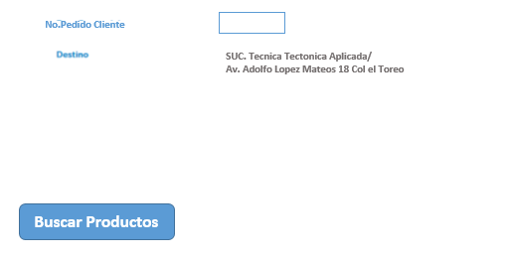

**Obtiene Clase de Pedido para el Cliente**

**Función:** *ZCL_GET_CLASE_PEDIDO*

**Parámetros de Entrada:**

|  |  |
| --- | --- |
| Parámetro | Descripción |
| P_VKORG | Organización de ventas ; *seleccionado de lista de destinatarios de mercancías* |
| P_POST_CODE | Código postal |

**Parámetros de Salida:**

|  |  |
| --- | --- |
| Parámetro | Descripción |
| P_AUART | Clase de Pedido |
| RETURN | RETURN = 0 -> *Si encontró Clase de Pedido*  RETURN <> 0 -> *Si no encontró Clase de Pedido*. |

**Tablas de Salida:**

|  |  |
| --- | --- |
| Campos de Tabla: Campo | Descripción |
|  |  |

*Nota*: Grabar en memoria la Clase de Pedido (P_AUART), ya que se utilizará posteriormente.

Pantalla N/A

**Creación de Catálago de mateiales**

Se tendrá que crear 2 catálogos de materiales

* Almacenamiento Mejoramiento Conducción
* Industria

El usuario debe de seleccionar de cualquiera de las 2 imágenes para acceder al listado para seleccionar los materiales

Pantalla

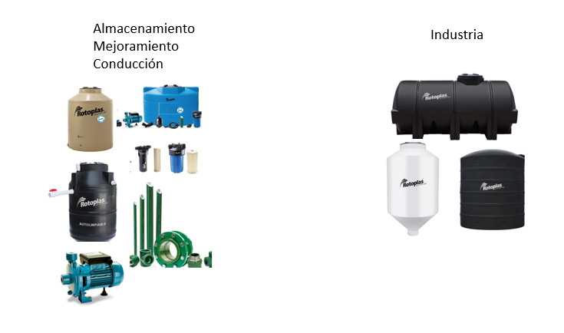

* Se enviará el archivo donde vienen estas imágenes.

**Almacenamiento Mejoramiento Conducción**

Una vez que se dé clic a la imagen del catálogo Almacenamiento Mejoramiento Conducción se guarda los parámetros de entrada el en el campo P_KVGR4 el valor 10

Luego se abrirá una pantalla para la búsqueda y selección de los materiales

Pantalla

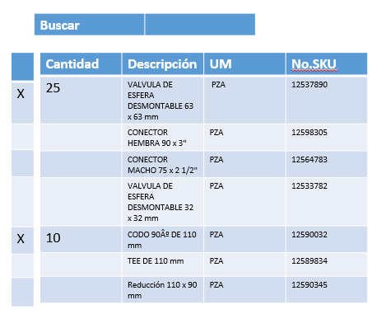

**Nota: Considerar que debe de incluir imagen del material**

**Obtiene Precio por material**

**Función:** *ZCL_GET_PRECIO_MATERIAL*

**Parámetros de Entrada:**

|  |  |
| --- | --- |
| Parámetro | Descripción |
| P_AUART | Clase de Pedido |
| P_VKORG | Organización de ventas |
| P_VTWEG | Canal de distribución ; *Enviar fijo “20”* |
| P_SPART | Sector ; *Enviar fijo “02”* |
| P_KVGR4 | Segmento ; *Dato capturado* |
| P_MATNR | Número de material ; *Seleccionado de catálogo* |
| P_KWMENG | Cantidad de material ; *Dato capturado* |
| P_VRKME | Unidad de medida ; *Seleccionado de catálogo* |
| P_KUNNR | Número de cliente |
| P_KUNN2 | Número de destinatario mcías – *seleccionado de lista de destinatarios de mercancías* |

**Parámetros de Salida:**

|  |  |
| --- | --- |
| Parámetro | Descripción |
| P_NETPR | Monto |
| P_NETWR | Precio neto |
| P_IMPIVA | IVA |
| P_TNETWR | Total Partida |
| P_WAERS | Moneda |
| P_DELDAT | Fecha de entrega |
| P_MESSAGE | Mensaje de error |
| P_RETURN | Código de retorno en caso de error (*) |

**Tablas de Salida:**

|  |  |
| --- | --- |
| Campos de Tabla: Campo | Descripción |
|  |  |

(*) Códigos de retorno:

|  |  |
| --- | --- |
| 1 | *Error al calcular Precio (detalle de error en parámetro de salida* ***P_MESSAGE****)* |
| 2 | *Error al determinar precio* |
| 3 | *Error al determinar Importe IVA* |
| 4 | *Error al determinar fecha de entrega* |

En el caso de los códigos de error se debe de indicar el número de material más concatenar lo mostrado en el error con la siguiente leyenda

Favor de contactarnos Correo [servicioaclientes@rotoplas.com](mailto:servicioaclientes@rotoplas.com) o al Telefono 800 506 3000

Ejemplo:

Español

Producto 65342134

*Error al determinar precio*

Favor de contactarnos Correo [servicioaclientes@rotoplas.com](mailto:servicioaclientes@rotoplas.com) o al Teléfono 800 506 3000

Portugues

Produto 65342134

*Erro de determinação de preço*

Entre em contato conosco E-mail [servicioaclientes@rotoplas.com](mailto:servicioaclientes@rotoplas.com) ou no telefone 800 506 3000

Ingles

Product 65342134

*Price determination error*

Please contact us Email [servicioaclientes@rotoplas.com](mailto:servicioaclientes@rotoplas.com) or Telephone 800 506 3000

Traducción de los mensajes de error

Ingles

Error calculating Price (error detail in output parameter P_MESSAGE)

Price determination error

Error determining tax amount

Error determining delivery date

Portugues

Erro ao calcular o preço (detalhe do erro no parâmetro de saída P_MESSAGE)

Erro de determinação de preço

Erro ao determinar o valor do imposto

Erro ao determinar a data de entrega

En caso de mostrar un error no debe dejar continuar

Pantalla

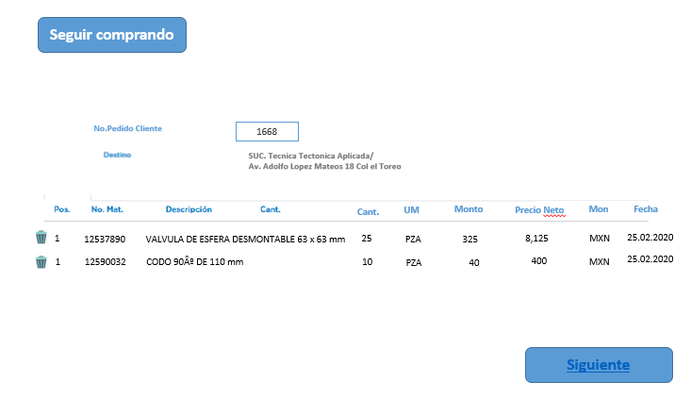

Si da clic en **Seguir comprando** deberá mostrar materiales del mismo catálogo.

**Industria**

Una vez que se dé clic a la imagen del catalágo Industria

Se abrirá una pantalla donde se le preguntará al cliente el uso de los materiales y un combo para que seleccione Industria o Agricola

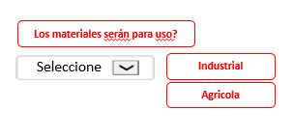

Si selacciona Industria se guarda los parámetros de entrada el en el campo P_KVGR4 el valor 14

Si selacciona Industria se guarda los parámetros de entrada el en el campo P_KVGR4 el valor 13

Luego se abrirá una pantalla para la búsqueda y selección de los materiales

Pantalla



**Nota: Considerar que debe de incluir imagen del material**

**Obtiene Precio por material**

**Función:** *ZCL_GET_PRECIO_MATERIAL*

**Parámetros de Entrada:**

|  |  |
| --- | --- |
| Parámetro | Descripción |
| P_AUART | Clase de Pedido |
| P_VKORG | Organización de ventas |
| P_VTWEG | Canal de distribución ; *Enviar fijo “20”* |
| P_SPART | Sector ; *Enviar fijo “02”* |
| P_KVGR4 | Segmento ; *Dato capturado* |
| P_MATNR | Número de material ; *Seleccionado de catálogo* |
| P_KWMENG | Cantidad de material ; *Dato capturado* |
| P_VRKME | Unidad de medida ; *Seleccionado de catálogo* |
| P_KUNNR | Número de cliente |
| P_KUNN2 | Número de destinatario mcías – *seleccionado de lista de destinatarios de mercancías* |

**Parámetros de Salida:**

|  |  |
| --- | --- |
| Parámetro | Descripción |
| P_NETPR | Monto |
| P_NETWR | Precio neto |
| P_IMPIVA | IVA |
| P_TNETWR | Total Partida |
| P_WAERS | Moneda |
| P_DELDAT | Fecha de entrega |
| P_MESSAGE | Mensaje de error |
| P_RETURN | Código de retorno en caso de error (*) |

**Tablas de Salida:**

|  |  |
| --- | --- |
| Campos de Tabla: Campo | Descripción |
|  |  |

(*) Códigos de retorno:

|  |  |
| --- | --- |
| 1 | *Error al calcular Precio (detalle de error en parámetro de salida* ***P_MESSAGE****)* |
| 2 | *Error al determinar precio* |
| 3 | *Error al determinar Importe IVA* |
| 4 | *Error al determinar fecha de entrega* |

En el caso de los códigos de error se debe de indicar el número de material más concatenar lo mostrado en el error con la siguiente leyenda

Favor de contactarnos Correo [servicioaclientes@rotoplas.com](mailto:servicioaclientes@rotoplas.com) o al Telefono 800 506 3000

Ejemplo:

Español

Producto 65342134

*Error al determinar precio*

Favor de contactarnos Correo [servicioaclientes@rotoplas.com](mailto:servicioaclientes@rotoplas.com) o al Teléfono 800 506 3000

Portugues

Produto 65342134

*Erro de determinação de preço*

Entre em contato conosco E-mail [servicioaclientes@rotoplas.com](mailto:servicioaclientes@rotoplas.com) ou no telefone 800 506 3000

Ingles

Product 65342134

*Price determination error*

Please contact us Email [servicioaclientes@rotoplas.com](mailto:servicioaclientes@rotoplas.com) or Telephone 800 506 3000

Traducción de los mensajes de error

Ingles

Error calculating Price (error detail in output parameter P_MESSAGE)

Price determination error

Error determining tax amount

Error determining delivery date

Portugues

Erro ao calcular o preço (detalhe do erro no parâmetro de saída P_MESSAGE)

Erro de determinação de preço

Erro ao determinar o valor do imposto

Erro ao determinar a data de entrega

En caso de mostrar un error no debe dejar continuar

Pantalla



Si da clic en **Seguir comprando** deberá mostrar materiales del mismo catálogo